Дрессированный пес выступит для юных жителей Мосрентгена
26.12.2017

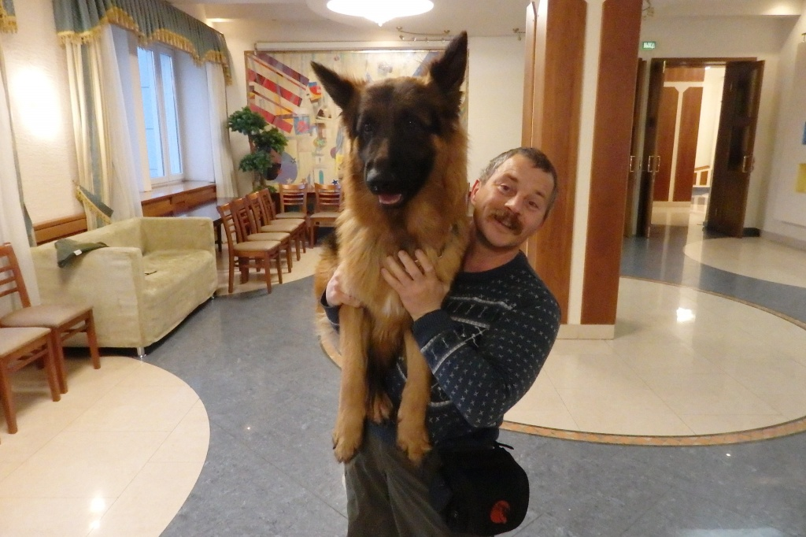
Дрессированный пес выступит для юных жителей Мосрентгена. Фото: архив
Центр физической культуры и спорта «Мосрентген» проведет для юных жителей поселения новогоднее представление. Мероприятие состоится 30 декабря, рассказали в учреждении.
— Мы организуем для наших юных гостей большую развлекательную программу со спортивными играми и сувенирами для самых активных, конкурсами, поздравлением от Деда Мороза со Снегурочкой и многим другим, — рассказала директор ЦФКиС Марина Христофорова. — Центральным номером концерта станет выступление дрессированного пса.
Отметим, что начнется мероприятие в 11:00.

Адрес страницы: http://tinao.mos.ru/presscenter/news/detail/7061667.html
Префектура Троицкого и Новомосковского административных округов города Москвы

